NOMBRE DEL ALUMNO:

Everardo Estrella Rojo

CARRERA:

Ing. Mecatrónica

MATERIA:

Cinemática de robots

GRADO Y GRUPO:

7°-B

CUATRIMESTRE:   
Septiembre - Diciembre

NOMBRE DEL DOCENTE:

Carlos Enrique Moran Garabito

Las siguientes matrices de rotación realizan rotaciones de vectores alrededor de los ejes *x*, *y*, o *z*, en el espacio de tres dimensiones:

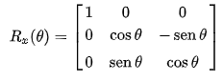{\displaystyle {\begin{alignedat}{1}R_{x}(\theta )&={\begin{bmatrix}1&0&0\\0&\cos \theta &-\operatorname {sen} \theta \\[3pt]0&\operatorname {sen} \theta &\cos \theta \\[3pt]\end{bmatrix}}\\[6pt]R_{y}(\theta )&={\begin{bmatrix}\cos \theta &0&\operatorname {sen} \theta \\[3pt]0&1&0\\[3pt]-\operatorname {sen} \theta &0&\cos \theta \\\end{bmatrix}}\\[6pt]R_{z}(\theta )&={\begin{bmatrix}\cos \theta &-\operatorname {sen} \theta &0\\[3pt]\operatorname {sen} \theta &\cos \theta &0\\[3pt]0&0&1\\\end{bmatrix}}\end{alignedat}}}

*1.1.- se re realiza una rotacion en el plano X, se ingresarán los datos para obtener una matriz.*

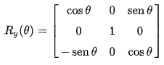*1.2.- se re realiza una rotacion en el plano Y, se ingresarán los datos para obtener una matriz.*

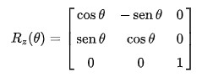*1.3.- se re realiza una rotacion en el plano Z, se ingresarán los datos para obtener una matriz.*

**Ángulos dados:**

1. **30°**
2. **60°**
3. **90°**
4. **120°**
5. **180°**
6. **210°**
7. **270°**
8. **18°**
9. **53°**
10. **29°**

**Translación 1**

**T1: $R_{1}$ en X con el ángulo 30°, $R_{2}$**  **en Z con el ángulo 60°, $R_{3}$**  **en Y con el ángulo 29°.**

**T1 = Rx3, Rz9, Ry7.**

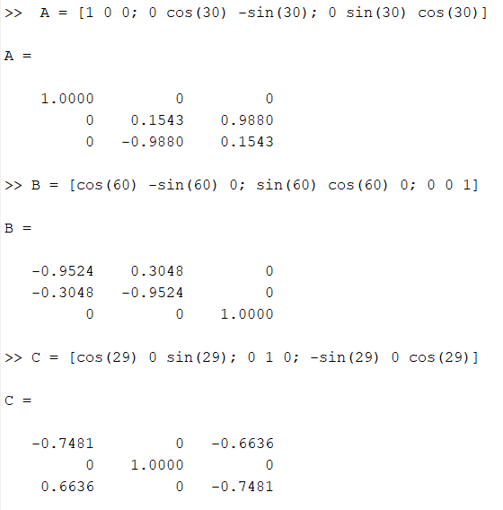

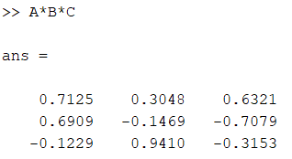

**Translación 2**

**T2: $R_{1}$ en X con el ángulo 90°, $R_{2}$ en Y con el ángulo 53°, $R_{3}$ en Z con el ángulo 270°**

**T2 = Rx3, Ry9, Rz7.**

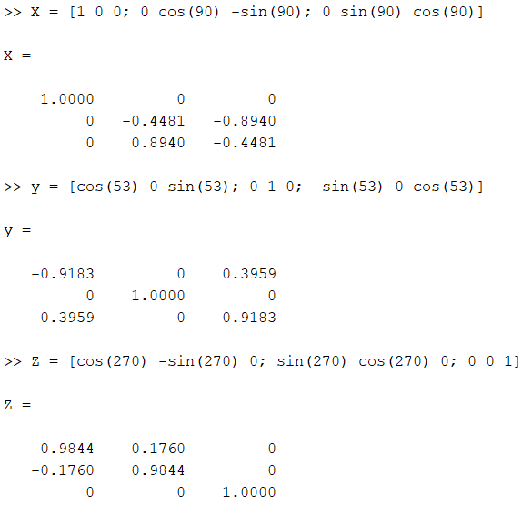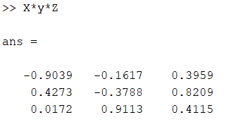

**Translación 3**

**T3: $R_{1}$ en Z con el ángulo 180°, $R_{2}$ en X con el ángulo 53°, $R_{3}$ en Y con el ángulo 180°**

**T3 = Rz5, Rx9, Ry5.**

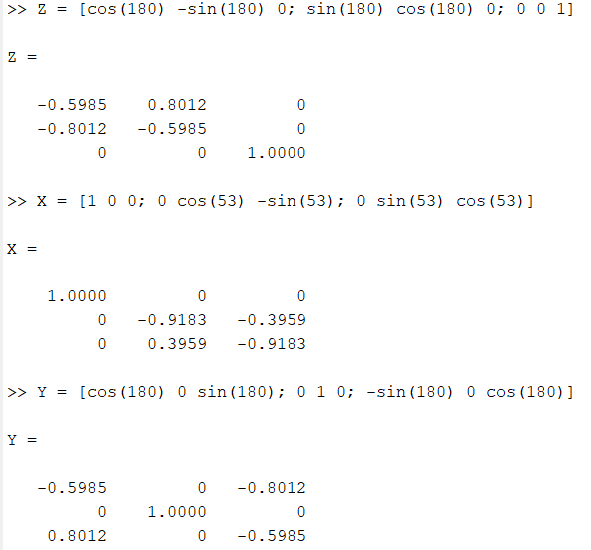  
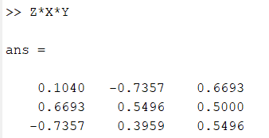

**Translación 4**

**T4: $R_{1}$ en Y con el ángulo 210°, $R_{2}$ en Z con el ángulo 270°, $R_{3}$ en Y con el ángulo 18°**

**T4 = Ry6, Rz7, Ry8.**

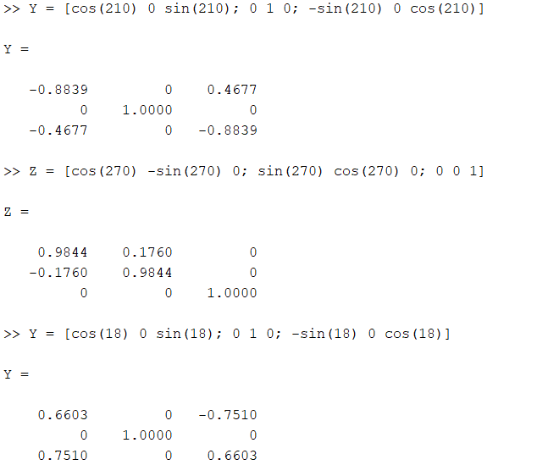

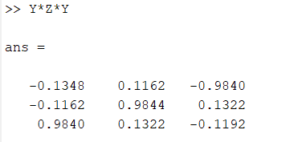

**Translación 5**

**T5: $R_{1}$ en Y con el ángulo 18°, $R_{2}$ en Z con el ángulo 270°, $R_{3}$ en X con el ángulo 53°**

**T5 = Ry8, Rz7, Rx9**.

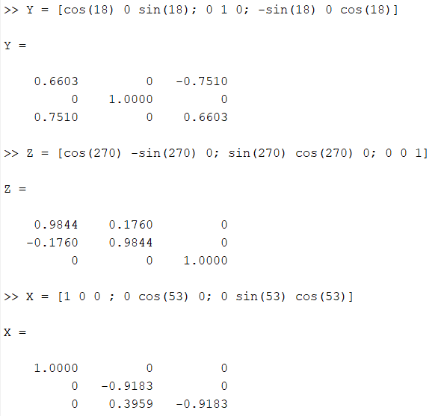

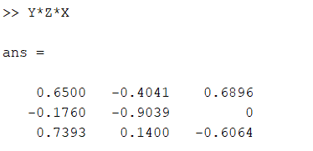

**Translación 6**

**T6: $R_{1}$ en Z con el ángulo 120°, $R_{2}$ en Y con el ángulo 18°, $R_{3}$ en X con el ángulo 60°**

**T6 = Rz4, Ry8, Rx2.**

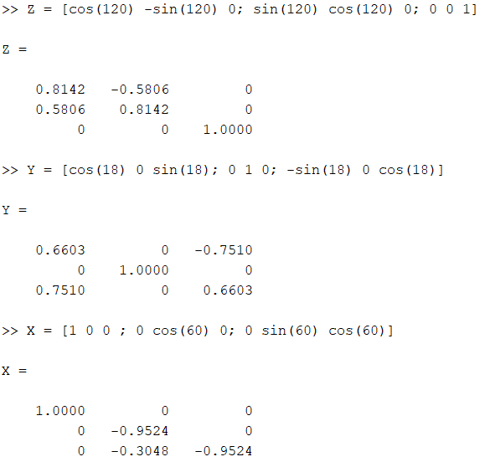

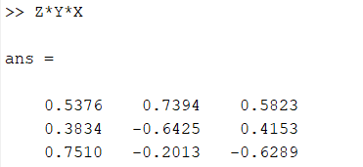

**Translación 7**

**T7: $R_{1}$ en Z con el ángulo 30°, $R_{2}$ en Y con el ángulo 60°, $R_{3}$ en X con el ángulo 90°**

**T7 = Rz1, Ry4, Rz3.**

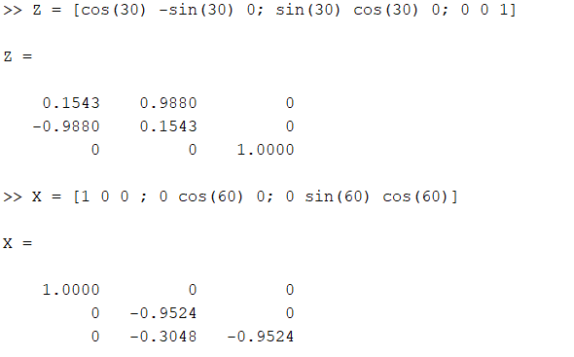

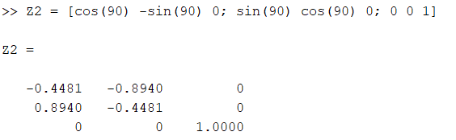

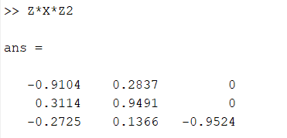

**Translación 8**

**T8: $R_{1}$ en X con el ángulo 90°, $R_{2}$ en Y con el ángulo 120°, $R_{3}$ en Z con el ángulo 180°**

**T8 = Rx3, Ry4, Rz5.**

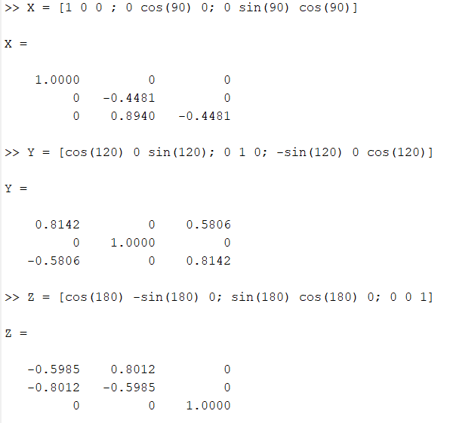

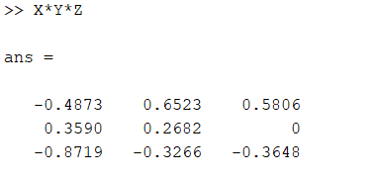

**Translación 9**

**T9: $R_{1}$ en Y con el ángulo 210°, $R_{2}$ en Z con el ángulo 270°, $R_{3}$ en Y2 con el ángulo 18°**

**T9 = Ry6, Ry7, Ry8.**

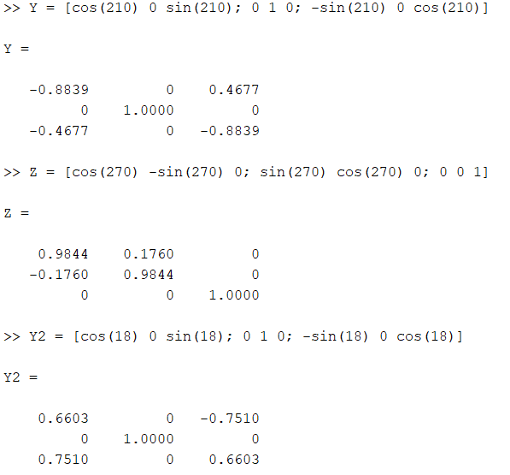

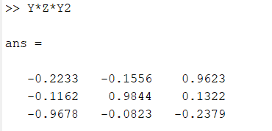

**Translación 10**

**T10: $R_{1}$ en X con el ángulo 53°, $R_{2}$ en Z con el ángulo 29°, $R_{3}$ en Y con el ángulo 53°**

**T10 = Rx9, Rz10, Ry9.**

